Муниципальное автономное образовательное учреждение
Озерновская средняя общеобразовательная школа № 3

ПАСПОРТ ОБЪЕКТА СИСТЕМЫ СОЦИАЛЬНОЙ ЗАЩИТЫ НАСЕЛЕНИЯ МАОУ ОЗЕРНОВСКАЯ СОШ №3
УСТЬ – БОЛЬШЕРЕЦКОГО РАЙОНА КАМЧАТСКОГО КРАЯ

СОДЕРЖАНИЕ
1. Условные обозначения 3
2. Общая информация об объекте 5
2.1 Схема объекта 6
2.2 Поэтажный план построек на территории объекта 7
2.3 Оценка защищенности, исходя из рисков возникновения чс в п. озерновский 11
2.4 Оперативно – технические характеристики объекта 13
3. Риски возникновения техногенных пожаров 17
3.1 Схема расстановки сил и средств при ликвидации последствий ЧС 17
3.2 Ведомость привлечения сил и средств для ликвидации последствий ЧС 18
4. Риски возникновения аварий на системах ЖКХ объекта 19
4.1 Схема расстановки сил и средств при ликвидации последствий ЧС 19
4.2 Ведомость привлечения сил и средств для ликвидации последствий ЧС 20
5. Декларация пожарной безопасности 21

Условные обозначения
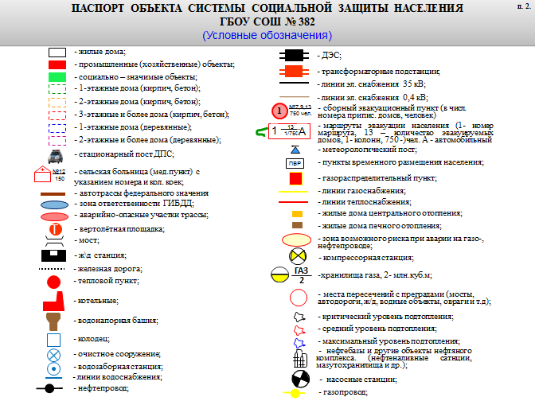
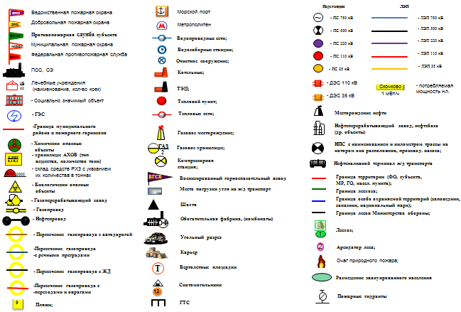

Общая информация об объекте
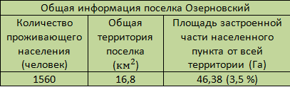
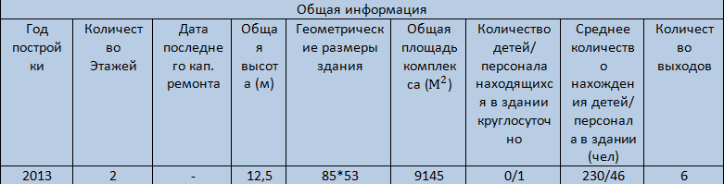
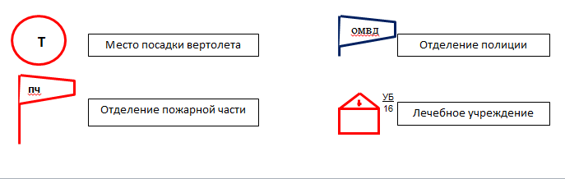
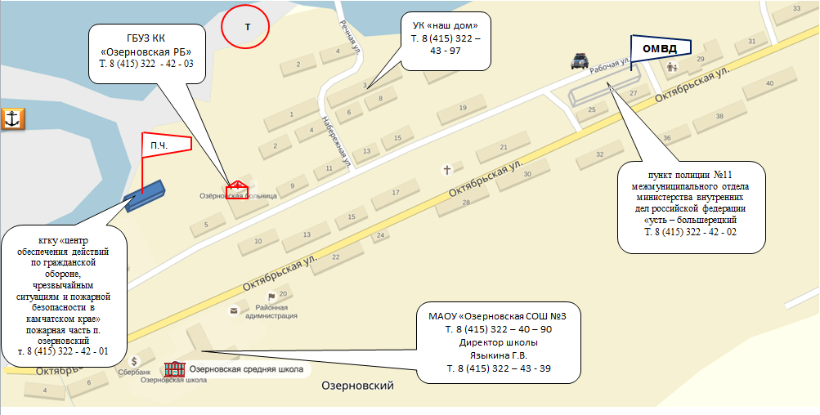

2.1 Схема объекта
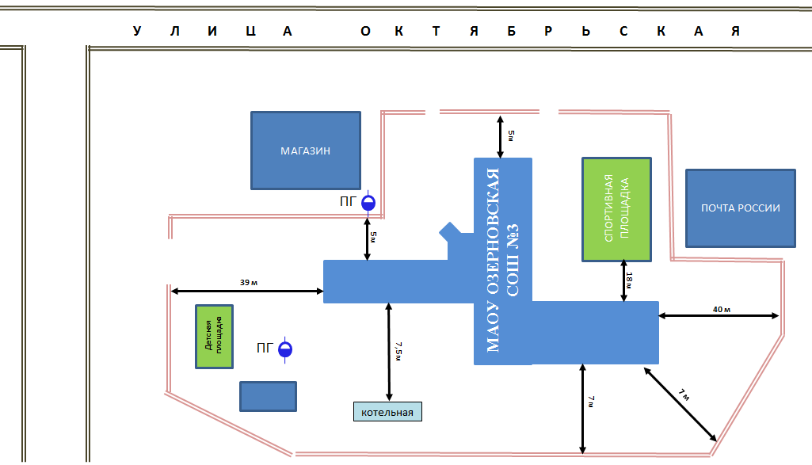

Поэтажный план построек на территории объекта
План подвала объекта

План 1-го этажа объекта
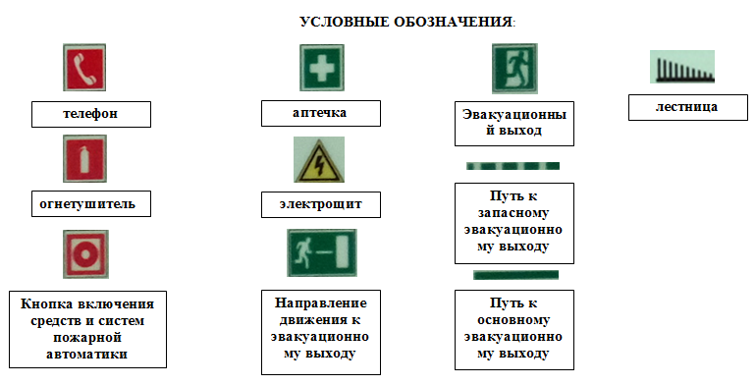
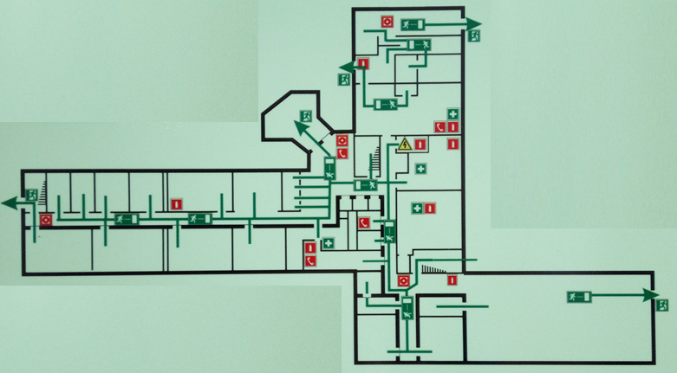
ПЛОЩАДЬ 1 ЭТАЖА 1632,2 м²

План 2-го этажа объекта
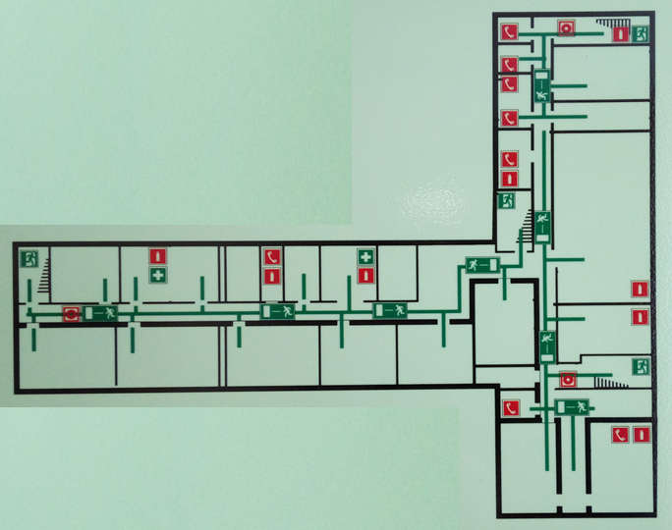
ПЛОЩАДЬ 2 ЭТАЖА 1304,6 м².
План чердака объекта

2.3 Оценка защищенности, исходя из рисков возникновения чс в п. озерновский
№ п/п | Наименование риска | Показатель риска | Временные показатели риска
Оценка защищенности, исходя из рисков возникновения ЧС
1 | Риск возникновения ЧС на объектах автомобильного транспорта | Приемлемый риск - 10⁻⁴ | Январь – декабрь
2 | Риски возникновения ЧС на объектах железнодорожного транспорта | Приемлемый риск - 10⁻⁴ | Январь – декабрь
3 | Риски возникновения ЧС на объектах воздушного транспорта | Приемлемый риск - 10⁻⁴ | Январь – декабрь
4 | Риски возникновения ЧС на объектах речного транспорта | Приемлемый риск - 10⁻⁴ | Январь – декабрь
Риски возникновения ЧС техногенного характера
5 | Риски возникновения аварий на химически опасных объектах | Приемлемый риск - 10⁻⁴ | Январь – декабрь
6 | Риски возникновения аварий на радиационно опасных объектах | Приемлемый риск - 10⁻⁴ | Январь – декабрь
7 | Риски возникновения аварий на биологически опасных объектах | Приемлемый риск - 10⁻⁴ | Январь – декабрь
8 | Риски возникновения аварий на военных ПОО | Приемлемый риск - 10⁻⁴ | Январь – декабрь
9 | Риски возникновения аварий на системах тепло-, водоснабжения | Приемлемый риск - 10⁻⁴ | Январь – декабрь
10 | Риски возникновения аварий на электросетях | Приемлемый риск - 10⁻⁴ | Январь – декабрь
11 | Риски возникновения аварий на канализационных сетях | Приемлемый риск - 10⁻⁴ | Январь – декабрь
12 | Риски возникновения техногенных пожаров | Приемлемый риск - 10⁻⁴ | Январь – декабрь
13 | Риски возникновения гидродинамических аварий | Приемлемый риск - 10⁻⁴ | Январь – декабрь
Риски возникновения ЧС природного характера
14 | Риски возникновения ЧС природного характера | Приемлемый риск - 10⁻⁴ | Январь – декабрь
15 | Риски возникновения землетрясений | Приемлемый риск - 10⁻⁴ | Январь – декабрь
16 | Риски возникновений подтоплений (затоплений) | Приемлемый риск - 10⁻⁴ | Январь – декабрь
17 | Риски возникновения природных пожаров | Приемлемый риск - 10⁻⁴ | Январь – декабрь

2.4 Оперативно – технические характеристики объекта
№ П/П | ПЕРЕЧЕНЬ ПОКАЗАТЕЛЕЙ ПОЖАРНО – ТАКТИЧЕСКОЙ ХАРАКТЕРИСТИКИ ОБЪЕКТА | ЗНАЧЕНИЕ ПОКАЗАТЕЛЕЙ ПОЖАРНО – ТАКТИЧЕСКОЙ ХАРАКТЕРИСТИКИ ОБЪЕКТА
1. | Назначение здания | общественное
2. | Степень огнестойкости здания | V степень огнестойкости
3.  3.1  3.2 | Количество находящихся людей в здании:  в дневное время  в ночное время | 230 детей/46 персонал  0 детей/2 персонал
4.  4.1  4.2  4.3  4.4  4.5  4.6 | Строительные и конструктивные особенности здания:  этажность  общая высота  размеры (геометрические)  назначение подвала  наличие чердака  тех. этажа | 2-х этажное  10,5 метров  86*53  Нет  Есть  нет
5.  5.1.1  5.1.2 | Строительные конструкции:  Наружные стены  Перегородки | Предел огнестойкости 60 мин. (потеря огнестойкости)  Пожарная опасность (умереннопожароопасные) «Венталл-С».  Предел огнестойкости 20 мин. (потеря огнестойкости)  Пожарная опасность (умереннопожароопасные) «Венталл-С».
5.1.3  5.1.4  5.1.5 | Перекрытия  Кровля  Лестничные клетки | Горючесть: умеренногорючие  Воспламеняемость: умеренновоспламеняемые  Распространение пламени по поверхности:  умереннораспространяемые  Дымообразующая способность: с умеренной дымообразующей способностью  Токсичность: умеренноопасные.  Горючесть: нормальногорючие  Воспламеняемость: умеренновоспламеняемые  Распространение пламени по поверхности:  умереннораспространяющие  Дымообразующая способность: с умеренной дымообразующей способностью  Токсичность: умеренноопасные  нет
5.2  5.2.1  5.2.2 | Строительные материалы:  Перегородки  Перекрытия | Горючесть: умеренногорючие  Воспламеняемость: умеренновоспламеняемые  Распространение пламени по поверхности:  умереннораспространяемые  Дымообразующая способность: с умеренной дымообразующей способностью  Токсичность: умеренноопасные.  Горючесть: нормальногорючие  Воспламеняемость: умеренновоспламеняемые  Распространение пламени по поверхности:  умереннораспространяющие  Дымообразующая способность: с умеренной дымообразующей способностью  Токсичность: умеренноопасные
5.2.3  5.2.4 | Кровля  Лестничные клетки | Горючесть: нормальногорючие  Воспламеняемость: умеренновоспламеняемые  Распространение пламени по поверхности:  умереннораспространяющие  Дымообразующая способность: с умеренной дымообразующей способностью  Токсичность: умеренноопасные  нет
6. | Предел огнестойкости и вид противопожарных преград | Противопожарная стена
7. | Пути эвакуации | Дверные проемы
8. | Места отключения электроэнергии, вентиляции, дымоудаления. | Электроэнергия от электрощитовой в помещении тамбура возле столовой  Газ нет
9. | Основные элементы опасности для людей при пожаре. | Отравление СО и продуктами разложения, воздействие высокой температуры, обрушение конструкций.
10.  10.1  10.2  10.3  10.4 | Противопожарное водоснабжение  - количество пожарных водоемов, их емкость  - пожарный водопровод, его вид, расход воды;  - количество гидрантов;  - наличие и количество внутренних пожарных кранов; | Нет  Не требуется  2  Нет
10.5  10.6  10.7 | -тип соединения и диаметр внутренних пожарных кранов;  - требуемый расход воды на нужды пожаротушения:  - способы подачи воды | нет;  10,8 л/с.  от автоцистерны: с установкой на ПВ- расстояние 50 м.
11. | Помещения с наличием взрывоопасных веществ и материалов | нет
12. | Наличие устройств автоматического пожаротушения и автоматической пожарной сигнализации | имеется
12.1  12.2 | Способ вывода сигнала о срабатывании систем противопожарной защиты в подразделение пожарной охраны  Прямая телефонная связь с подразделением пожарной охраны для здания | Беспроводная  отсутствует
13.  13.1 | Охранная сигнализация в здании  Кнопка (брелок) экстренного вызова милиции в здании | Отсутствует  Отсутствует
14.  14.1 | Система оповещения и управления эвакуацией людей при пожаре в здании  Тип системы оповещения и управления эвакуацией людей при пожаре | Имеется  Проводная
15.  15.1 | Обеспеченность персонала здания учреждения средствами индивидуальной защиты органов дыхания  Обеспеченность персонала корпуса (здания) учреждения носилками для эвакуации маломобильных пациентов | Отсутствует  имеется
16. | Текущее состояние здания | В исправном состоянии
17. | Капитальное ограждение территории здания | имеется
18. | Наличие металлических входных дверей в здании | отсутствует
19.  19.1 | Физическая охрана здания или каждого корпуса (частное охранное предприятие или отдел вневедомственной охраны)  Видеонаблюдение территории и помещений для здания | отсутствует  имеется
20. | Состояние эвакуационных путей и выходов в здании | соответствует
21. | Время прибытия ближайшего пожарного подразделения | От 5 до 15 мин

Риски возникновения техногенных пожаров

3.1 Схема расстановки сил и средств при ликвидации последствий ЧС
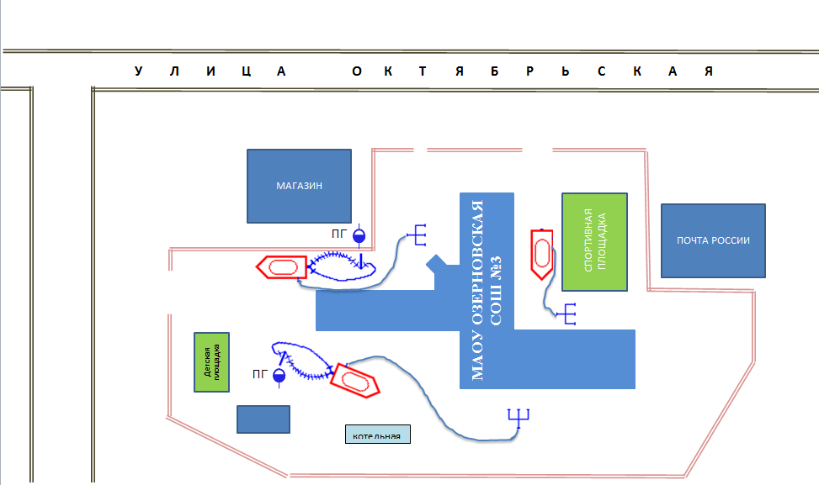

3.2 Ведомость привлечения сил и средств для ликвидации последствий ЧС
№ П/П | НАИМЕНОВАНИЕ  ПОДРАЗДЕЛЕНИЕ | СОСТАВ | НОРМАТИВНОЕ ВРЕМЯ ГОТОВНОСТИ К ВЫХОДУ | НОРМАТИВНОЕ ВРЕМЯ ПРИБЫТИЯ | НАИМЕНОВАНИЕ ОДС, № ТЕЛЕФОНА
1 | ПОЖАРНАЯ ЧАСТЬ п. Озерновский | ПЧ л\с 6 чел, 2 ед. техники | 1мин. | 5 мин | КРАЕВОЕ ГОСУДАРСТВЕННОЕ КАЗЕННОЕ УЧРЕЖДЕНИЕ «ЦЕНТР ОБЕСПЕЧЕНИЯ ДЕЙСТВИЙ ПО ГРАЖДАНСКОЙ ОБОРОНЕ, ЧРЕЗВЫЧАЙНЫМ СИТУАЦИЯМ И ПОЖАРНОЙ БЕЗОПАСНОСТИ В КАМЧАТСКОМ КРАЕ»  ПОЖАРНАЯ ЧАСТЬ П. ОЗЕРНОВСКИЙ  Т. 8 (415) 322 - 42 - 01  ЕДДС Т. 8 (415) 321 – 3 – 93  СОТ. 8 962 291 12 22
2 | Пункт полиции №11 | л/с 2 чел, 1 ед. техники | 2 мин | 6 мин | ПУНКТ ПОЛИЦИИ №11 МЕЖМУНИЦИПАЛЬНОГО ОТДЕЛА МИНИСТЕРСТВА ВНУТРЕННИХ ДЕЛ РОССИЙСКОЙ ФЕДЕРАЦИИ «УСТЬ – БОЛЬШЕРЕЦКИЙ  Т. 8 (415) 322 - 42 - 02
3 | Озерновская РБ | л/с 2 чел, 1 ед. техники | 5 мин | 10 мин | ГБУЗ КК «ОЗЕРНОВСКАЯ РБ»  Т. 8 (415) 322 - 42 - 03

Риски возникновения аварий на системах ЖКХ объекта

4.1 Схема расстановки сил и средств при ликвидации последствий ЧС

4.2 Ведомость привлечения сил и средств для ликвидации последствий ЧС
№ П/П | НАИМЕНОВАНИЕ  ПОДРАЗДЕЛЕНИЕ | СОСТАВ | НОРМАТИВНОЕ ВРЕМЯ ГОТОВНОСТИ К ВЫХОДУ | НОРМАТИВНОЕ ВРЕМЯ ПРИБЫТИЯ | НАИМЕНОВАНИЕ ОДС, № ТЕЛЕФОНА
1 | ПОЖАРНАЯ ЧАСТЬ п. Озерновский | ПЧ л\с 6 чел, 2 ед. техники | 1мин. | 5 мин | КРАЕВОЕ ГОСУДАРСТВЕННОЕ КАЗЕННОЕ УЧРЕЖДЕНИЕ «ЦЕНТР ОБЕСПЕЧЕНИЯ ДЕЙСТВИЙ ПО ГРАЖДАНСКОЙ ОБОРОНЕ, ЧРЕЗВЫЧАЙНЫМ СИТУАЦИЯМ И ПОЖАРНОЙ БЕЗОПАСНОСТИ В КАМЧАТСКОМ КРАЕ»  ПОЖАРНАЯ ЧАСТЬ П. ОЗЕРНОВСКИЙ  Т. 8 (415) 322 - 42 - 01  ЕДДС Т. 8 (415) 321 – 3 – 93  СОТ. 8 962 291 12 22
2 | Пункт полиции №11 | л/с 2 чел, 1 ед. техники | 2 мин | 6 мин | ПУНКТ ПОЛИЦИИ №11 МЕЖМУНИЦИПАЛЬНОГО ОТДЕЛА МИНИСТЕРСТВА ВНУТРЕННИХ ДЕЛ РОССИЙСКОЙ ФЕДЕРАЦИИ «УСТЬ – БОЛЬШЕРЕЦКИЙ  Т. 8 (415) 322 - 42 - 02
3 | Озерновская РБ | л/с 2 чел, 1 ед. техники | 5 мин | 10 мин | ГБУЗ КК «ОЗЕРНОВСКАЯ РБ»  Т. 8 (415) 322 - 42 - 03

Декларация пожарной безопасности
Настоящая декларация составлена в отношении объекта защиты:
Муниципальное автономное образовательное учреждение
Озерновская средняя общеобразовательная школа №3
(МАОУ Озерновская СОШ №3)

Основной государственный регистрационный номер записи о государственной регистрации юридического лица : 1024101223772

Идентификационный номер налогоплательщика : 4108005675

Место нахождения объекта защиты : Россия, Камчатский край, Усть-Большерецкий район, п. Озерновский , ул. Октябрьская д.14

Почтовый и электронный адреса, телефон, факс юридического лица и объекта защиты

684110, Россия, Камчатский край , Усть-Большерецкий район, п.Озерновский, ул.Октябрьская , д. 14 тел/факс 8(415-32)2-43-39
эл. почта: ozernaya.school3@mail.ru

№ п/п | Наименование раздела
Ι. | Оценка пожарного риска, обеспеченного на объекте защиты. | Расчет пожарного риска на объекте не проводился на основании п. 3 ст. 6 Федерального закона № 123-ФЗ от 22.07.08 «Технический регламент о требованиях пожарной безопасности».  .
ΙΙ. | Оценка возможного ущерба | Договор страхования объекта защиты отсутствует.  В связи с выполнением нормативных требований по пожарной безопасности и отсутствием арендных отношений возможный ущерб имуществу третьих лиц от пожара практически исключен.
ΙΙΙ | АНАЛИЗ СООТВЕТСТВИЯ ОБЪЕКТА ТРЕБОВАНИЯМ ПОЖАРНОЙ БЕЗОПАСНОСТИ
- Характеристика объекта
  - Архитектурно-строительная характеристика
Здание МАОУ Озерновская СОШ №3 общественного назначения, по классу функциональной пожарной опасности относится к Ф 4.1.
Здание 2-этажное, 2013 г. постройки, V степени огнестойкости, площадью застройки 1828 м², Общая площадь здания -4298,7 м², в то числе 1-го этажа – 1632,2 м², 2-го этажа- 1304,6 м².
Наружные стены выполнены панелями типа «Вентал-С».
Перегородки выполнены панелями типа «Вентал-С». Перекрытия:
-чердачное: по металлическому каркасу панели типа «Вентал-С»,подвесные потолки;
-междуэтажное: по металлическому каркасу панели типа «Вентал-С»;
- надподвальное: профнастил по деревянной обрешетке.
Лестницы – железобетонные ступени по металлическим косоурам.
Полы дощатые, линолеум, кафель.
Крыша 2-х скатная по обрешетке профнастил.
Пожарная нагрузка в здании представляет собой: мебель, оборудование, инвентарь, выполненные из сгораемых материалов.
1.2. Общие данные о технологических процессах
В МАОУ Озерновская СОШ № 3 в настоящее время обучается 220 ученика, имеет 3 образовательные ступени, работает в 1 смену:1-8 классы по 5-дневной неделе,9-11 классы по 6-дневной неделе. Продолжительность урока – 45 минут. Продолжительность перемены 10 мин., большие – 20 мин. Форма обучения в школе очная. Учащиеся школы имеют недельную нагрузку: 1кл. – 21ч., 2кл. -23ч.,3кл -23ч.,4кл.-23ч.,5кл.-29ч.,6кл.-30.,7кл.-32ч.,8кл.-33ч.,9кл.-36ч.,10кл.-37ч.,11кл.-37ч.,
В школу принимаются дети, достигшие возраста 6,5 лет. В школе насчитывается 14 классов-комплектов. Средняя наполняемость классов – 16 учащихся.

2. Перечень федеральных законов о технических регламентах и нормативных документов по пожарной безопасности, выполнение которых обеспечивается на объекте защиты:
- ППР «Правила противопожарного режима в Российской Федерации» (утвержденные постановлением правительства РФ № 390 от 25.04.2012) п.: 2, 3, 4, 6, 7, 12, 21, 22, 23, 24, 30, 31, 32, 33, 34, 35, 36, 37, 40, 42, 43, 48, 49, 50, 55, 57, 58, 59, 61, 62, 63, 64, 65, 66, 70, 71, 96-105.
- ППБ-101-89 «Правила пожарной безопасности для общеобразовательных школ, профессионально-технических училищ, школ-интернатов, детских домов, дошкольных, внешкольных и других учебно-воспитательных учреждений» п.: 1.2, 1.3, 1.4, 2.1.1-2.1.5, 2.1.7-2.1.25, 2.1.26, 2.2.1-2.2.2, 2.2.14-2.2.17, 2.3.1-2.3.4, 2.3.10-2.3.15, 2.4.1-2.4.4, 2.5.1-2.5.5, 3.1-3.8, 3.10, 3.11, 4.1.1-4.1.3, 4.1.7, 5.1-5.23, 6.1-6.4.
- Федеральный закон № 123-ФЗ «Технический регламент о требованиях пожарной безопасности»: ст. 6, ст. 64, ст. 69, ст. 82, ст. 83, ст. 84, ст. 86, ст. 87, ст. 88, ст. 89, ст. 90, ст. 91, ст. 105, ст. 106, ст. 107, ст. 126, ст. 127, ст. 132, ст. 134, ст. 137, ст. 138,
- СП 1.13130.2009 «Системы противопожарной защиты. Эвакуационные пути и выходы» 4.1.3, 4.2.1, 4.2.2, 4.2.3, 4.2.4, 4.2.5, 4.2.6, 4.2.7, 4.2.8, 4.3.1, 4.3.2, 4.3.3, 4.3.4, 4.4.1, 4.4.2, 4.4.3, 4.4.4, 4.4.6, 4.4.7, 8.2.1-8.2.6.
- СП 2.13130.2012 «Системы противопожарной защиты. Обеспечение огнестойкости объектов защиты»: 5.2.3, 6.7.15 табл. 6.13.
- СП 3.13130.2009 «Системы противопожарной защиты. Система оповещения и управления эвакуацией людей при пожаре. Требования пожарной безопасности» п.: 3.3, 3.4, 3.5, 4.1, 4.2, 4.3, 4.4, 4.6, 4.8, 5.1, 5.3, 5.4, 5.5, табл. 1, табл. 2
- СП 4.13130.2013 «Системы противопожарной защиты. Ограничение распространения пожара на объектах защиты. Требования к объемно-планировочным и конструктивным решениям» п.: 4.3, табл. 1, 4.17, 4.20, 5.6.2, 5.6.4.
- СП 5.13130.2009 «Системы противопожарной защиты. Установки пожарной сигнализации и пожаротушения автоматические. Нормы и правила проектирования» п.: 13.1.11, 13.1.12, 13.2.2, 13.3.2, 13.3.4, 13.3.6, 13.3.8, 13.3.12, 13.4.1, 13.13.1-13.13.3, 13.14.1, 13.14.2, 13.14.4, 13.14.5, 13.14.6, 13.14.7,13.14.8, 13.14.9, 13.14.10, 13.14.11, 13.14.12, 13.14.13, 13.15.2, 13.15.3, 13.15.4, 13.15.12, 13.15.13, 14.1, 14.3, 15.1, 15.5, приложение А.
- СП 6.13130.2013 «Системы противопожарной защиты. Электрооборудование. Требования пожарной безопасности» п.: 4.1, 4.3, 4.4, 4.7, 4.8, 4.10, 4.14
- СП 7.13130.2013 «Системы противопожарной защиты. Отопление, вентиляция и кондиционирование» п.: 6.1, 6.8, 6.9, 6.22, 8.1.
- СП 8.13130.2009 «Системы противопожарной защиты. Источники наружного противопожарного водоснабжения. Требования пожарной безопасности» п.: 5.1, табл. 1, 8.4, 8.6, 8.7, 8.8, 10.1, 10.3, 10.4, 10.5.
- СП 9.13130.2009 «Техника пожарная. Огнетушители. Требования к эксплуатации» п.: 4.1.1, 4.1.8, 4.1.11, 4.1.27, 4.1.28, 4.1.32, 4.1.33, 4.1.34, 4.1.40, 4.2.1, 4.2.4, 4.2.5, 4.2.7, 4.2.9, 4.3.1- 4.3.16, 4.4.1- 4.4.21, 4.5.1- 4.5.4, приложения А, Г.
- СП 10.13130.2009 «Системы противопожарной защиты. Внутренний противопожарный водопровод. Требования пожарной безопасности» п.: 4.1.1, 4.1.7, 4.1.8, 4.1.10, 4.1.13, 4.1.16, 4.2.1, 4.2.4, 4.2.9, 4.2.10.
 | 3. Оценка соответствия объекта требованиям пожарной безопасности
 | 3.1. Проходы, проезды и подъезды к объекту.  Источники противопожарного водоснабжения.  Противопожарные расстояния | Проходы, проезды и подъезды к объекту защиты соответствуют требованиям статьи 67 Федерального закона № 123-ФЗ.  Наружное противопожарное водоснабжение осуществляется от пожарных гидрантов, расположенных на поселковой сети водопровода.  Данное решение удовлетворяет требованиям статьи 62 статьи 68 ФЗ-123.  Противопожарное расстояние до соседних зданий и сооружений соответствуют требованиям главы 16 ФЗ-123.  Время прибытия первого пожарного подразделения пожарной охраны при средней скорости 40км/ч. не менее 5 минут. Расстояние до ближайшего подразделения пожарной охраны – ПЧ МЧС п. Озерновского составляет 0,5 км.
 | 3.2. Степень огнестойкости и функциональная пожарная опасность | Здание МАОУ Озерновская СОШ №3 п. Озерновского по классу функциональной пожарной опасности относится к Ф 4.1  Строительные конструкции, применяемые в здании, не способствуют скрытому распространению горения.  Здание МАОУ Озерновская СОШ №3 п. Озерновского 2-этажное,
 | 3.3. Классификация по пожарной и взрывопожарной опасности | Пожарная нагрузка в здании МАОУ Озерновская СОШ №3 п. Озерновского представляет собой: мебель, оборудование, инвентарь и др.материалы.
 | 3.4. Пределы огнестойкости и пожарная опасность строительных конструкций | Здание школы имеет сложную конфигурацию в плане и состоит из 2-х блоков с размерами 86,16 х 50,77 м , разделенных между собой вертикальными антисейсмическими швами. Здание с техническим подпольем, с чердачным покрытием, кровля двухскатная, железная.
 | 3.5. Ограничение распространения пожара за пределы очага | Площадь этажа здания МАОУ Озерновская СОШ №3 составляет 1632,2 м², что соответствует требованиям СП 13-102-2003.
 | 3.6. Пути эвакуации людей при пожаре | Здание имеет объемно-планировочные решения и конструктивное исполнение путей эвакуации, обеспечивающие безопасную эвакуацию людей при пожаре.  К эвакуационным выходам в здании относятся выходы, ведущие из помещений 1-ого этажа наружу, через коридор наружу и через лестничную клетку наружу.  Для обеспечения безопасной эвакуации людей:  - имеется необходимое количество эвакуационных выходов;  - обеспечено беспрепятственное движение людей по путям эвакуации и через эвакуационные выходы.  - организованно оповещение и управление движением людей по эвакуационным путям (в том числе с использованием световых указателей, звукового и речевого оповещения).  Размеры эвакуационных выходов, протяженность путей эвакуации, геометрия и способы организации путей эвакуации соответствуют требования СНиП 21-01-97 и СНиП 2.08.02-89.
 | 3.7. Система обнаружения пожара, оповещения и управления эвакуацией | Система обнаружения пожара (установки и системы пожарной сигнализации) оповещения и управления эвакуацией людей при пожаре обеспечивает автоматическое обнаружение пожара за время, необходимое для включения систем оповещения о пожаре, с целью организации безопасной (с учетом допустимого пожарного риска) эвакуации людей из здания школы. Здание оборудовано автоматической системой пожарной сигнализации, системой оповещения и управления эвакуацией людей при пожаре в соответствии с проектной документацией ООО «Кадалит».  Договор № 15то/033 от 01.01.2015г.  Технические средства пожарной сигнализации обеспечивают:  - выдачу сигнала «пожар» при срабатывании средств системы на выносные устройства световой и звуковой индикации;  - выдачу сигналов «неисправность при нарушении или отказе системы;  - круглосуточный контроль пожарной обстановки на объекте;  - ведения протокола событий в памяти приемно-контрольного прибора;  - периодическую диагностику исправности тех. средств систем пожарной сигнализации.  Исходя из характеристики помещений МАОУ Озерновская СОШ №3 оборудованных пожарной сигнализацией, особенностей развития возможного пожара, а также с целью раннего его обнаружения предусмотрена защита помещений:  - дымовыми адресно-аналоговыми извещателями ИП212-60А.  - тепловыми максимально-дифференцированными адресными извещателями ИП101-24А.  - дымовыми пожарными извещателями ИП103-31.  - ручными извещателями ИПР-И.  Выбор типа пожарных извещателей произведен по НПБ110-03, НПБ 88-2001 и ГОСТ Р 55776-95.  В МАОУ Озерновская СОШ №3 выбран третий тип оповещения о пожаре по НПБ 104-03, звуковой способ оповещения в отдельных зонах.  Световое (кроме спортивного зала), речевое и звуковое оповещение включается автоматически при сигнале тревоги «Пожар», табло «Выход» предусмотрено постоянно горящим, при сигнале «Пожар» начинает прерывисто мигать.  МАОУ Озерновская СОШ №3 заключен договор с специализированной организацией имеющей лицензию на обслуживание ООО «Кадалит».
 | 3.8. Система коллективной защиты и средства индивидуальной защиты | Система коллективной защиты соответствует требованиям, предъявляемым к зданиям класса функциональной пожарной опасности Ф 4.1 и обеспечивает их безопасность в течениии всего времени необходимого для эвакуации людей в безопасную зону.  Безопасность людей при эвакуации обеспечена посредством объемно-планировочных и конструктивных решений принятых в здании, устройством АПС и СОУЭ и проведением систематических тренировок по эвакуации персонала.
 | 3.9. Система противодымной защиты | Помещения МАОУ Озерновская СОШ №3 имеют естественную вентиляцию, в помещениях кухни – принудительная вентиляция. Отопление здания водяное, вентиляция механическая.
 | 3.10. Огнезащита строительных материалов и конструкций | Огнезащита строительных материалов и конструкций нормативными документами по пожарной безопасности предусмотрена.
 | 3.11. Система автоматического пожаротушения | Устройство системы автоматического пожаротушения на объекте нормативными документами по пожарной безопасности не требуется.
 | 3.12. Внутренний противопожарный водопровод | Внутренний противопожарный водопровод не требуется.
 | 3.13. Электрооборудование | Напряжение электрических сетей 380/220 вольт. Ввод в электрическую щитовую кабельный от трансформаторной подстанции п. Озерновского.  Проектирование, монтаж, эксплуатация электрических сетей, электроустановок и электротехнических изделий, а также контроль за их техническим состоянием осуществляются в соответствии с требованиями нормативных документов по электроэнергетике специализированной организацией имеющей на данный вид деятельности лицензию.  При эксплуатации электроустановок запрещено:  - использовать приемники электрической энергии в условиях, не соответствующих требованиям инструкций заводов изготовителей, или приемники, имеющие неисправности, которые в соответствии с инструкцией по эксплуатации могут привести к пожару, а также эксплуатировать электропровода и кабели с поврежденной или потерявшей защитные свойства изоляцией;  - пользоваться поврежденными розеточками, рубильниками, др. электроустановочными изделиями;  - обертывать электролампы и светильники бумагой, тканью и др. горючими материалами, а также эксплуатировать светильники со снятыми колпаками, предусмотренными конструкцией светильника;  - пользоваться электроутюгами, электроплитками, электрочайниками и др. электронагревательными приборами, не имеющими устройств тепловой защиты, без подставок из негорючих теплоизоляционных материалов, исключающих возникновения пожара;  - применять нестандартные (самодельные) электронагревательные приборы, использовать не калиброванные плавкие вставки или др. самодельные аппараты защиты от перегрузки и короткого замыкания;  - размещать (складировать) у электрощитов, электродвигателей и пусковой аппаратуры горючие вещества и материалы.  Молниезащита для здания МАОУ Озерновская СОШ №3, согласно РД 34.21.122-87, табл.1 п. 13 не требуется.
 | 3.14. Первичные средства пожаротушения | Содержание первичных средств пожаротушения соответствует предъявляемым требованиям. Огнетушители имеют порядковые номера, нанесенные на корпус белой краской.  Места размещения огнетушителей обозначены соответствующими знаками пожарной безопасности. Заведен журнал учета наличия, проверки и состояния первичных средств пожаротушения. На объекте защиты распорядительным документом руководителя определено лицо ответственное за приобретение, ремонт, сохранность и готовность к действию первичных средств пожаротушения. Места размещения первичных средств обозначены знаками пожарной безопасности. Система противопожарной защиты здания (в том числе система обнаружения пожара, пути эвакуации людей) обеспечивает возможность безопасной эвакуации обслуживающего персонала, участвующего в тушении пожара первичными средствами пожаротушения в безопасную зону в случае отказа первичных средств пожаротушения.
 | 3.15. Организационно-технические мероприятия | Для эксплуатации здания МАОУ Озерновская СОШ №3 выполнены следующие мероприятия режимного характера:  - на объекте разработаны инструкции о мерах пожарной безопасности для учреждения, для дежурного персонала, при проведении пожароопасных работ;  - все работники допускаются к работе только после прохождения вводного противопожарного инструктажа, инструктажа на рабочем месте;  - приказом директора Озерновской школы назначен ответственный за обеспечение пожарной безопасности, который отвечает за своевременное выполнение требований пожарной безопасности в учреждении, предписаний, постановлений и иных законных требований.  - во всех помещениях на видных местах вывешены таблички с указанием номера телефона вызова пожарной охраны.  - правила применения на территории учреждения открытого огня, проезда транспорта, допустимость курения и проведения временных пожароопасных работ устанавливаются инструкциями о мерах пожарной безопасности.  Приказом директора МАОУ Озерновская СОШ №3 установлен соответствующий противопожарный режим, в том числе:  - определен порядок обесточивания электрооборудования в случае пожара и по окончании рабочего дня.  - порядок осмотра и закрытия помещений после окончания работы.  - действие работников при обнаружении пожара.  В здании разработаны и на видных местах вывешены планы эвакуации людей в случае пожара, а также предусмотрена система оповещения людей о пожаре.  В дополнение к схематическому плану эвакуации людей при пожаре разработана инструкция, определяющая действия персонала по обеспечению безопасной и быстрой эвакуации людей, по которой не реже одного раза в полугодие проводятся практические тренировки всех задействованных для эвакуации работников.  Дороги, проезды и подъезды к зданию, наружным пожарным лестницам и водоисточникам, используемым для целей пожаротушения, свободны для проезда пожарной техники, содержатся в исправном состоянии, а зимой очищаются от снега и льда. Курение на территории и в помещениях учреждения не разрешается.  Противопожарные системы и установки здания содержатся в исправном, рабочем состоянии. Двери и люки для выхода на кровлю здания, в подвалы, в которых не требуется постоянного пребывания людей, закрыты на замки. На дверях указанных помещений установлена информация о месте хранения ключей.  При организации и проведении новогодних праздников и других мероприятий с массовым пребыванием людей используются помещения, обеспеченные не менее, чем двумя эвакуационными выходами, отвечающими требованиям норм проектирования, не имеющие на окнах решеток и расположенные не выше второго этажа.  При эксплуатации эвакуационных путей и выходов обеспечено соблюдение требований нормативных документов по пожарной безопасности, в том числе по освещенности, количеству, размерам эвакуационных путей и выходов, а также по наличию на путях эвакуации знаков пожарной безопасности.  Запоры на дверях эвакуационных выходов обеспечивает людям, находящимся внутри здания, возможность свободного открывания запоров изнутри без ключа.  При эксплуатации эвакуационных путей и выходов запрещено:  - загромождать эвакуационные пути и выходы (в том числе проходы, коридоры, тамбуры, лестничные площадки, марши лестниц, двери, эвакуационные люки) различными материалами, оборудованием, мусором и др. предметами, а также забивать двери эвакуационных выходов;  - устраивать в тамбурах выходов подсобные помещения, а также хранить (в том числе временно) инвентарь и материалы;  - устраивать на путях эвакуации пороги (за исключением порогов в дверных проемах);  - применять горючие материалы для отделки, облицовки и окраске стен и потолков.  У обслуживающего персонала имеется электрический фонарь.  Эксплуатация электрических сетей, электроустановок и электрических изделий, а также контроль за их техническим состоянием осуществляется в соответствии с требованиями нормативных документов по электроэнергетике.  При эксплуатации действующих электроустановок на объекте запрещено:  - обертывать электролампы и светильники бумагой, тканью и др. горючими материалами, а также эксплуатировать светильники со снятым колпаками, предусмотренными конструкцией светильника;  - пользоваться электроутюгами, электроплитками, электрочайниками и др. электронагревательными приборами, не имеющими устройств тепловой защиты, без подставок из негорючих теплоизоляционных материалов, исключающих возникновения пожара;  - применять нестандартные (самодельные) электронагревательные приборы, использовать не калиброванные плавкие вставки или др. самодельные аппараты защиты от перегрузки и короткого замыкания;  - размещать (складировать) у электрощитов, электродвигателей и пусковой аппаратуры горючие вещества и материалы.  Регламентные работы по техническому обслуживанию и планово-предупредительному ремонту автоматических установок пожарной сигнализации, оповещения людей о пожаре и управление эвакуацией осуществляется в соответствии с годовым планом-графиком, составляемым с учетом технической документации заводов-изготовителей и сроками проведения ремонтных работ.  Техническое обслуживание производится специализированной организацией, имеющей лицензию, по договору.  Порядок использования систем оповещения определен в инструкциях по их эксплуатации и в планах эвакуации с указанием лиц, которые имеют право приводить системы в действие.

Настоящую декларацию разработал

Директор школы Языкина Г.В. ________________
(Должность, фамилия, инициалы) (Подпись)

"01 " августа 2015 г.

М.П.

